Miele und Hettich zeigen Zukunftsstudie für multifunktionales Wohnen auf kleinem Raum
„Miele Compact Living: Kitchen Unit powered by Hettich”

Wie lässt sich auf begrenztem Raum ein vollwertiger Lebens- und Arbeitsbereich ohne Einbußen bei Qualität und Komfort realisieren? Mit der Studie „Miele Compact Living: Kitchen Unit powered by Hettich“ präsentieren Miele und Hettich im Rahmen der Milan Design Week eine Lösung, die Arbeitsplatz, Küche und Essbereich in einem transformierbaren Möbel vereint. Das Konzept ist vom 21. bis 26. April 2026 im Miele Experience Center in Mailand zu sehen.
Zunehmende Wohnraumknappheit, insbesondere in urbanen Räumen, erfordert neue Ansätze für Lebensräume. Funktionen wie Arbeiten, Kochen und Essen finden nicht parallel, sondern nacheinander statt. Die Studie überträgt dieses Prinzip in ein Möbel, das unterschiedliche Nutzungsszenarien auf kompakter Fläche intelligent verbindet. „Wir sehen großes Potenzial darin, Räume nicht mehr statisch zu denken, sondern entlang der tatsächlichen Nutzung zu organisieren. Wenn Funktionen zeitlich aufeinander folgen, kann ein Möbel diese Dynamik aufnehmen und so auf gleicher Fläche deutlich mehr Nutzwert schaffen“, erklärt Daniel Rehage, Innovationsmanager bei Hettich.

Bewegung als Prinzip: Beschlagtechnologie für adaptive Raumnutzung
Das Exponat besteht aus zwei Hochschrankelementen mit integrierten Küchengeräten sowie einer vorgelagerten, höhenverstellbaren Arbeits- und Tischfläche. Die Geräte sind in bewegliche Möbelelemente integriert und werden je nach Nutzung sichtbar oder vollständig verborgen.
Die technologische Grundlage bilden Beschlaglösungen von Hettich: das Dreh-Schwenk-System FurnSpin – erstmals in dieser Anwendung elektrifiziert –, elektrisch angetriebene Schubkästen sowie das Hubsäulensystem LegaDrive.

FurnSpin ermöglicht die Drehung kompletter Möbelelemente um ihre eigene Achse. Geräte wie Backofen, Kaffeemaschine oder Dampfgarschublade bewegen sich gezielt nach vorne und verschwinden bei Nichtgebrauch wieder im Möbel. Dadurch entsteht in Sekundenschnelle ein Wechsel zwischen offener Funktionszone und geschlossener Front.
Elektrisch angetriebene AvanTech YOU „Illumination“ Schubkästen öffnen sich synchron zur Nutzung und geben den Zugriff auf Stauraum frei.
Das elektromotorische Hubsäulensystem LegaDrive ermöglicht eine stufenlose Höhenverstellung der Arbeitsfläche auf Knopfdruck.
Die Elektrifizierung des FurnSpin und des Schubkastensystems basiert auf einem neuen Antriebskonzept, das Hettich erstmals 2025 auf der Interzum als Konzeptstudie vorgestellt hat.

Ein Möbel, drei Nutzungsszenarien: Arbeiten, Kochen, Essen
In der Arbeitssituation befindet sich die Tischfläche auf Sitzhöhe und bietet einen aufgeräumten Arbeitsbereich, während ausgewählte Funktionen – wie etwa die Kaffeemaschine – zugänglich sind.
Mit dem Wechsel in den Kochmodus fährt die Arbeitsfläche auf eine ergonomische Höhe. FurnSpin sorgt für die Drehung der Geräte in den Raum. Schubkästen öffnen sich und geben den Zugriff auf Kochutensilien frei. So entsteht eine vollständig ausgestattete Kochumgebung. In der Essplatzsituation reduziert sich das Möbel auf eine klare, wohnliche Form: Geräte verschwinden aus dem Sichtfeld, die Fläche wird zum Esstisch. Die Steuerung erfolgt über vordefinierte Szenarien per App oder Funktaster.

Die Studie richtet sich an Architekten, Planer und die Möbelindustrie und liefert konkrete Impulse für die Diskussion über zukunftsfähige Konzepte für kompaktes Wohnen.

Folgendes Bildmaterial steht im Menü ”Presse” auf www.hettich.com zum Download bereit:

Abbildungen
Bildunterschriften
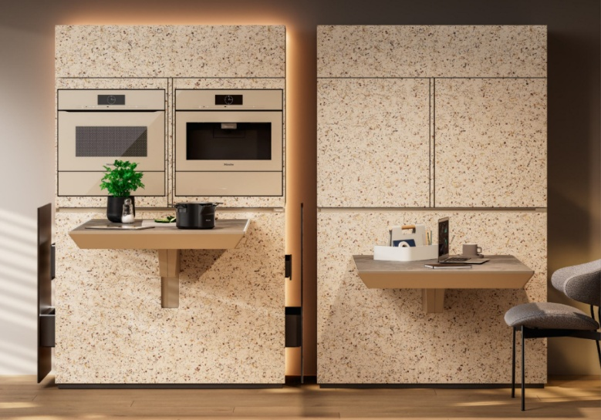
092026_a
Ein Möbel, mehrere Nutzungen: Das Konzept zeigt, wie sich unterschiedliche Funktionen auf kompaktem Raum in einem System vereinen lassen. Foto: Miele

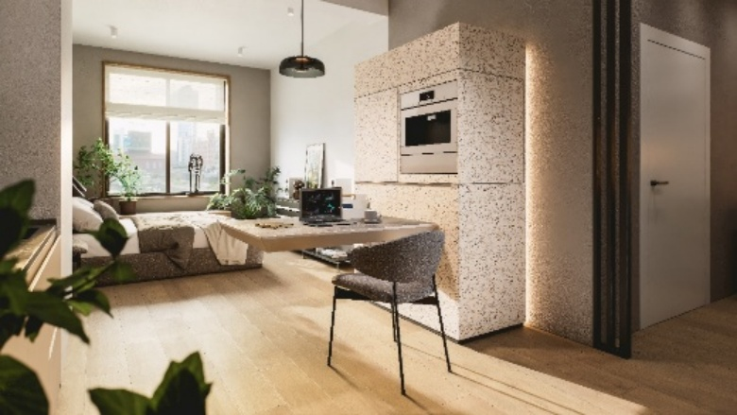
092026_b
Kompakt gedacht: Die höhenverstellbare Tischfläche schafft einen funktionalen Arbeitsplatz, während integrierte Geräte bei Bedarf zugänglich bleiben. Foto: Miele

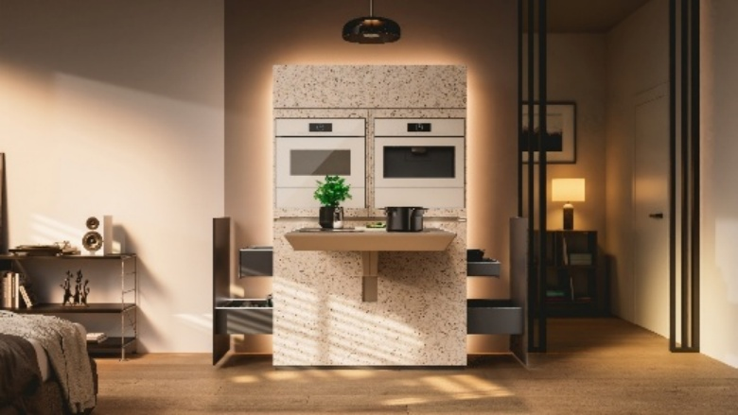
092026_c
Kochen auf Knopfdruck: Bei Bedarf entsteht eine vollwertige Kochumgebung – drehbare Hausgeräte rücken dank FurnSpin in den Arbeitsbereich. Foto: Miele

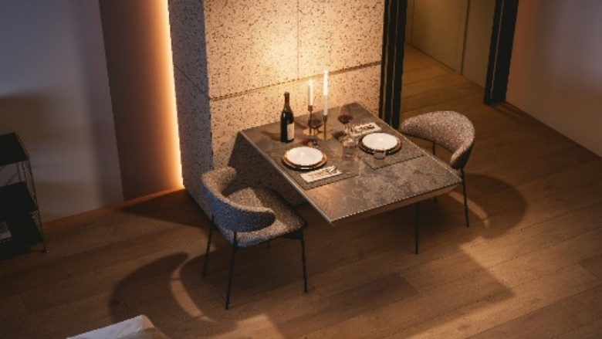
092026_d
Von der Küche zum Esstisch: Die Hausgeräte verschwinden aus dem Sichtfeld, geschlossene Fronten sorgen für ein ruhiges Erscheinungsbild. Foto: Miele


092026_e
Daniel Rehage, Innovationsmanager bei Hettich, denkt Räume vom Nutzen her: flexibel, wandelbar und darauf ausgelegt, mehrere Funktionen auf derselben Fläche zu ermöglichen. Foto: Hettich

Über Hettich
Hettich wurde 1888 gegründet und gehört heute zu den weltweit größten und erfolgreichsten Herstellern von Möbelbeschlägen. Stammsitz des Familienunternehmens ist Kirchlengern im Möbelcluster Ostwestfalen. Rund 8.200 Kolleginnen und Kollegen arbeiten gemeinsam daran, unsere zukunftsfähigen Lösungen in über 100 Länder zu liefern. Die Marke Hettich steht mit ihrem Unternehmensversprechen „It's all in Hettich“ für ein umfassendes Leistungsportfolio, das sich weltweit konsequent an den Bedürfnissen der Kunden orientiert. Nachhaltiges Handeln unter sozialen, gesellschaftlichen und ökologischen Aspekten hat dabei traditionell schon immer höchste Priorität. www.hettich.com

